Картотека
дидактических игр
по зрительному восприятию
для детей с нарушением зрения

Содержание
1. Игра «Веселые насекомые»
2. «Игры с динозаврами»
3. «Собери мозаику»
4. «Найди пирамидку»
5. «Вкусные коктейли»
6. Игра «Подбери окрас»
7. Игра «Спаси шарики из паутины»
8. Игра «Коврик-головоломка»
9. Игра «Любопытная змейка»
10. Игра «Сбалансированный шар»
11. Игра «Пирамидка из животных»
12. Игра «Тактильные мешочки
13. Игра «Косолапый мишка»
14. Игра «Геометрическое лото»
15. Игра «Геометрические пуговицы»
16. Игра «Потеряшки»
17. Игра «Волшебные палочки»
18. Игра «Следопыты»

1. Игра «Веселые насекомые»
Цель: развитие логического, образного и пространственного мышления, развитие цветовосприятия и мелкой моторики.
Оборудование: игровые поля в клетку, картинки насекомых, схемы с цветными точками. (Приложение А)
Предварительная работа:
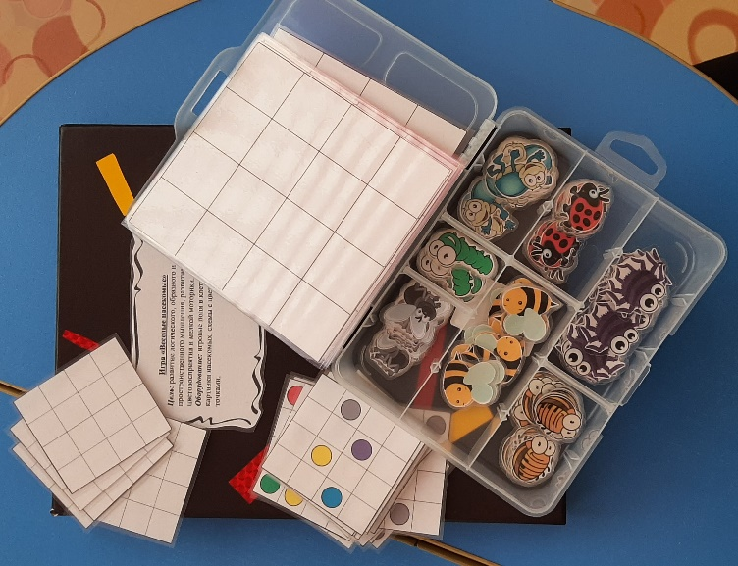
Перед началом работы подготовьте весь необходимый материал. Покажите ребенку насекомых, спросите знает ли он, как они называются и каким они цветом.
Ход игры:
1-ый вариант (по схеме)
- Ребенку предлагается расселить насекомых по домам по предложенной схеме. Ребенок должен повторить расположение насекомых на схеме с изображением цветных кругов, обозначающих их расцветку.
Примечание: не говорите заранее ребенку, что цвет кружочка на схеме соотвествует цвету насекомого, пусть ребенок сам попробует догадаться. Если ребенок не может понять, что делать то помогите: «Посмотри на круг, какого он цвета? А есть ли такого цвета насекомое у нас? Кто это? Значит куда мы его посадим?»
2-ой вариант:
- Ребенок сам раскладывает насекомых на игровом поле, а замет кружочками зарисовывает их расположение на шаблоне.
3-ий вариант:
- Ребенку предлагается расселить насекомых по словесной инструкции.
Воспитатель: - Возьми божью коровку и засели ее в верхний левый угол, пчелу засели слева от божьем коровки. Муху засели третий столбик во вторую клетку и т.д.

2. «Игры с динозаврами»
Цель: развитие зрительного восприятия детей, концентрации внимания, развитие цветовосприятия, развитие наглядно-образного мышления.
Оборудование: цветовой круг, круг с динозаврами, черно-белые игровые поля, цветные игровые поля, стирающиеся маркеры. (Приложение Б)
Предварительная работа: Повторить с детьми цвета.
Ход игры:
1-ый вариант (с цветовым кругом)
Ребенка знакомят с цветовым кругом, повторяют цвета. Затем ребенку раздаются игровые поля с цветными динозаврами. Воспитатель предлагает детям посоревноваться и проверить, кто сможет быстрее найти всех динозавров. Воспитатель вращает стрелку, потом ребенку дается задание: найти всех динозавров, того цвета на который показывает стрелка на цветовом круге и зачеркнуть их маркером на игровом поле. Кто быстрее все сделал, звенит в звонок.
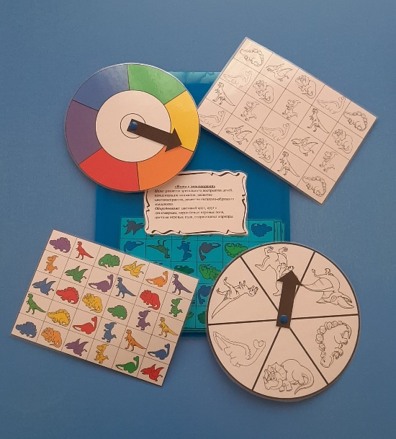
2-ой вариант (круг с динозаврами)
Ребенка знакомят с кругом с динозаврами. Дети рассматривают динозавров, находят отличия. Затем ребенку раздаются поля с бесцветными динозаврами. Воспитатель предлагает детям посоревноваться и проверить, кто сможет быстрее найти всех динозавров. Воспитатель вращает стрелку, потом ребенку дается задание: найти такого динозавра, на которого показывает стрелка на и зачеркнуть его маркером на игровом поле. Кто быстрее все сделал, звенит в звонок.
3-ий вариант (цветовой круг и круг с динозаврами)
На стол выставляется цветовой круг и круг с динозаврами. Затем детям раздаются поля с цветными динозаврами. Воспитатель предлагает детям посоревноваться и проверить, кто сможет быстрее найти всех динозавров. Вращаются стрелки на обоих кругах. Ребенку дается задание: найти такого динозавра, на которого показывает стрелка на круге с динозаврами и такого же цвета как показывает стрелка на цветовом круге и зачеркнуть его маркером на игровом поле. Кто быстрее все сделал, звенит в звонок.

3. «Собери мозаику»
Цель: развитие воображения, внимания, сенсорного восприятия, усидчивости, зрительно-моторной координации, мелкой моторики пальцев рук.
Оборудование: цветные круги, схемы для выкладывания мозаики (цветные и черно белые), контейнеры для сортировки. (Приложение В)
Ход игры:
1-ый вариант (сортировка по цветам)
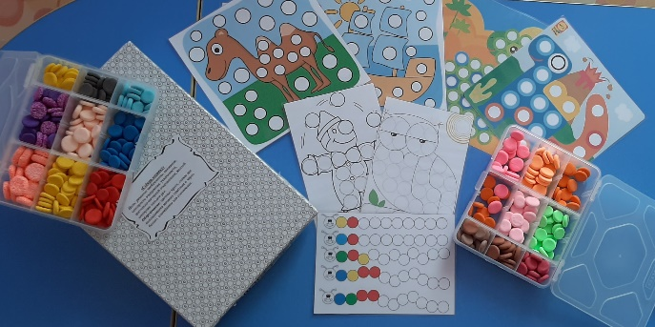
Ребенку показывают цветные круги, сделанные из воздушного пластилина (можно использовать цветные пуговицы). Ребенок рассматривает круги, ощупывает их. Затем ребенку показывается контейнеры с цветными крышками (цвета на контейнере совпадают с цветами кругов). Дается задание разложить круги по цветам в контейнер. Для младших детей (от 3-4), даются основные цвета – синий, желтый, красный, зеленый. Детям старше 4, можно добавлять больше цветов, включать оттенки основных цветов (например: темно зеленый и светло зеленый, розовый, фиолетовый и т.д.)
2-ой вариант (с цветными образцами)
Ребенку предлагаются цветные картинки с пустыми кружками. Ребенок должен в пустые кружки положить круг по цветам. (например: картинка желтый самолет с пустыми кружками, нужно выложить пустые места желтыми кругами)
3-ий вариант (черно-белыми образцами)
Ребенку предлагаются черно-белые картинки с пустыми кружками. Ребенок должен сам в каждый пустой кружочек подобрать цвет и положить круг.

4. «Найди пирамидку»
Цель: развитие логического и пространственного мышления, формирования у детей умения анализировать предметы, расширение кругозора.
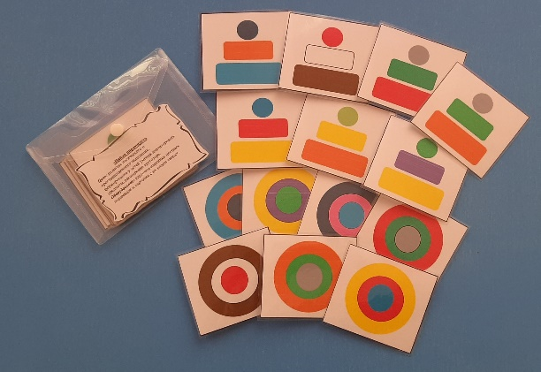
Оборудование: карточки-картинки цветных пирамидок и карточки с их видом сверху. (Приложение Г)
Ход игры:
Воспитатель: Попробуй представить, что ты взлетел на самолете и увидел, пирамидки сверху. Рассмотри эту пирамидку (воспитатель показывает картинку-карточку пирамидки). Как будет выглядеть эта же пирамидка, если посмотреть на нее сверху из самолета?
Задание: Ребенку необходимо найти вид сверху для каждой пирамидки.

5. Игра «Подбери окрас»
Цель: развивать зрительное внимание, память; развитие быстроты мышления и зрительно-поисковой деятельности. Формировать интерес к животным и растениям, упражнять в умении соотносить цветные карточки с животными и растениями.
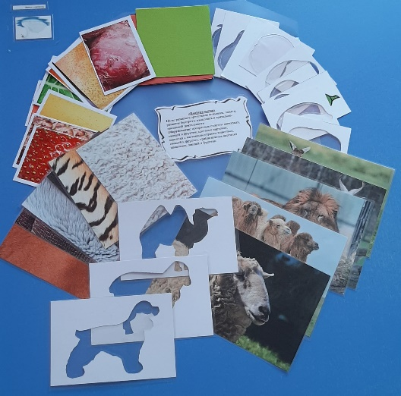
Оборудование: прозрачные силуэты животных, овощей и фруктов; цветовые карточки, карточки с настоящим окрасам животных, овощей и фруктов; приближенные картинки животных, овощей и фруктов.
Ход игры:
1-ый уровень
Ребенку предлагается по силуэтным картинкам узнать животного, овощи и фрукты. (после того как ребенок угадал, можно предложить ему, соотнести силуэтную картинку с изображением животного, овоща или врукта.
2-ой вариант
Воспитатель: Посмотри животные (овощи, фрукты), потеряли свой окрас и стали прозрачными. Помоги им найти свой цвет.
Детям предлагается подобрать к прозрачным силуэтным картинкам животных (овощей, фруктов) необходимый цвет, и наложить силуэтную картинку на цветовую карточку.
3-ий вариант
Ребенку предлагается найти и наложить силуэтную картинку животного (овоща, фрукта) на карточку с настоящим окрасам животного (овоща, фрукта).

6. Игра «Спаси шарики из паутины»
Цель: развитие зрительного внимания, цветовосприятия, координации движений и мелкой моторики, формирования навыков ориентировки на плоскости.
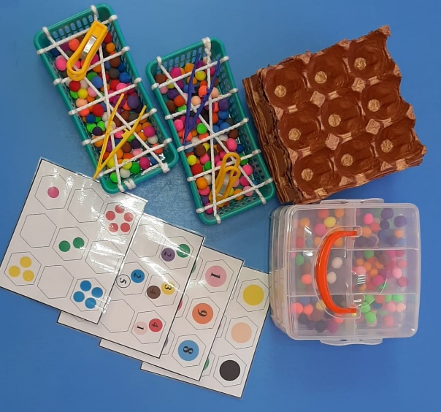
Оборудование: цветные шарики (помпоны), прищепки, щипцы, контейнеры, веревка, лотки от яиц. (Приложение Д)
Ход игры:
1-ый уровень
Воспитатель сразу обговаривает с ребенком, что доставать шарики из паутины руками нельзя, паутина будет прилипать к рукам. Поэтому используется прищепка или шипцы.
Ребенок должен спасти все шарики из паутины с помощью прищепки (или пинцета), переложив из в отверстие лотков от яиц.
2-ой вариант
Воспитатель дает ребенку указания, какие шарики он должен достать и куда он должен их разместить. Для выполнения задания ребенок использует прищепку или щипцы.
Например: Возьми желтый шарик и положи его в верхний левый угол. Возьми два красных шарика и положи их в нижний правый угол. Возьми синий шарик и положи его справа от желтого шарика и т.д.
3-ий вариант
Для спасения шариков из паутины, ребенку предлагаются схемы, в соответствии с которыми он должен выложить шарики в лотки из-под яиц.

7. Игра «Коврик-головоломка»
Цель: развитие зрительного восприятия, логического мышления и концентрации внимания.
Оборудование: поле с цветными кружками; палочки с 3 цветными кружками.
Ход игры:
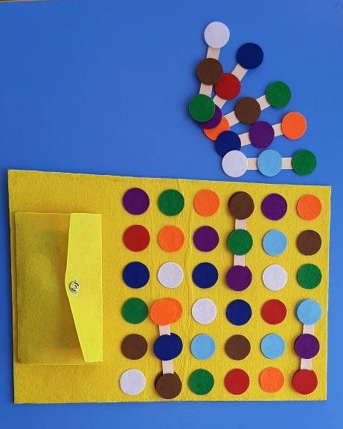
Перед ребенком раскладывается коврик-головоломка, перед началом игры можно повторить цвета, попросить ребенка найти на коврике круг с заданным цветом. Затем ребенку выкладываются на стол палочки с кружками (на каждой палочке 3 круга разных цветов). Ребенок выбирает палочку, рассматривает круги на палочке. Затем ребенок должен найти на коврике такие же кружочки, в такой же последовательности, как и на палочке, и соединить палочку с ковриком.
Задание: Необходимо заполнить весь коврик палочками с кружочками, так чтобы цвета кругов на палочках и их последовательность, совпадала с кругами на коврике-головоломке.

8. Игра «Любопытная змейка»
Цель: развитие усидчивости, воображения, образного мышления, зрительно-моторной координации.
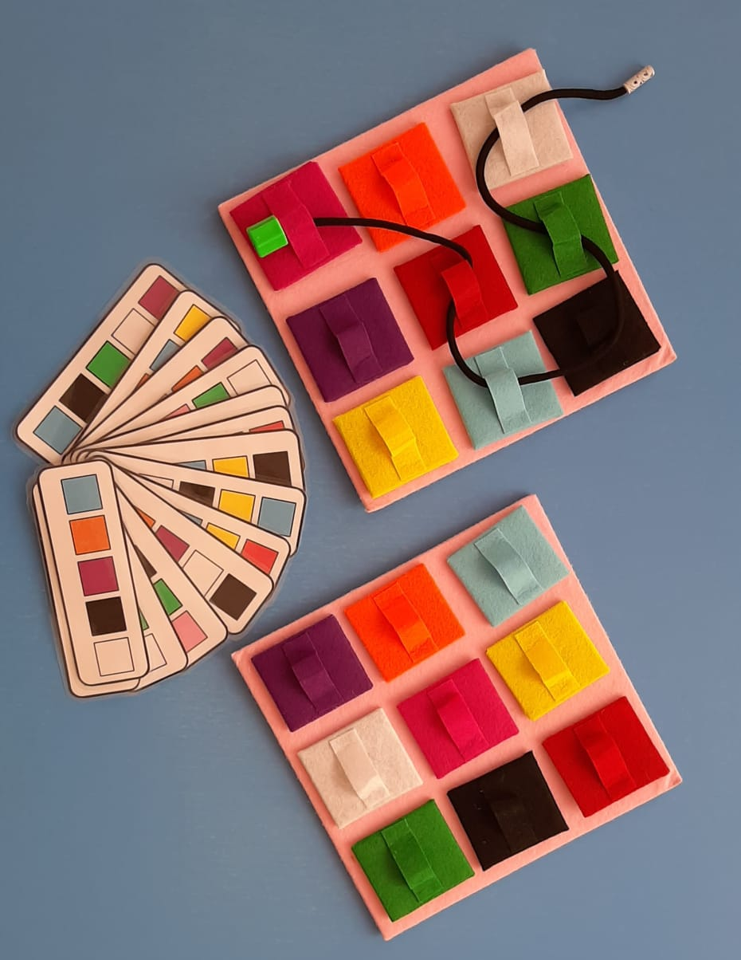
Оборудование: поле с цветными квадратами и отверстиями, шнурки, каточки с цветными квадратами. (Приложение Е)
Ход игры:
1-ый вариант игры
Ребенок вытягивает карточку с цветными квадратами и в той же последовательности, как и на карточке, продевает шнурок-змейку через отверстия на поле в нужных по цвету квадратах.
2-ой вариант игры (тренировка памяти)
Перед ребенком выкладывается карточка с цветными квадратами, дается некоторое время на запоминание. Затем карточка убирается, а ребенок по памяти продевает шнурок-змейку через нужные квадраты на игровом поле.

9. Игра «Сбалансированный шар»
Цель: развитие усидчивости, зрительно-моторной координации.
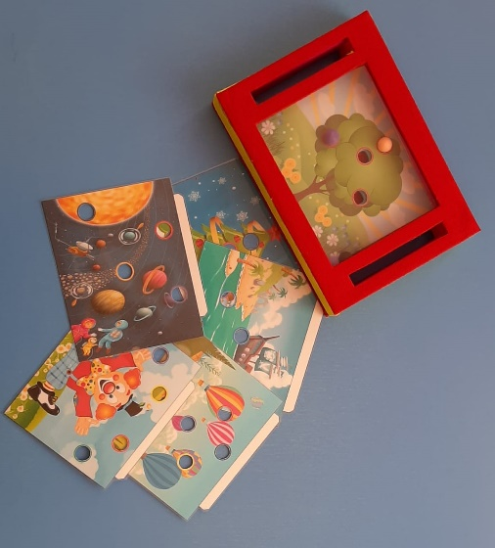
Оборудование: коробочка, картинки-вкладыши, шарики (Приложение Ж)
Ход игры:
Воспитатель: - Помоги шарикам, занять свое место на картинке, для этого поворачивай коробку, в разные стороны, вправо, влево, вверх и вниз, главное делай это медленно, что бы шарики от тебя не убежали.
Задание: Ребенок должен перемещать коробку, чтобы уместить все шарики в специальные отверстия. Для того чтобы игра была интереснее, используются разные сюжетные вкладыши, которые можно менять.

10. Игра «Пирамидка из животных»
Цель: развитие зрительного восприятия, внимания, логического мышления. Развитие конструктивного праксиса, памяти, наблюдательности и усидчивости.
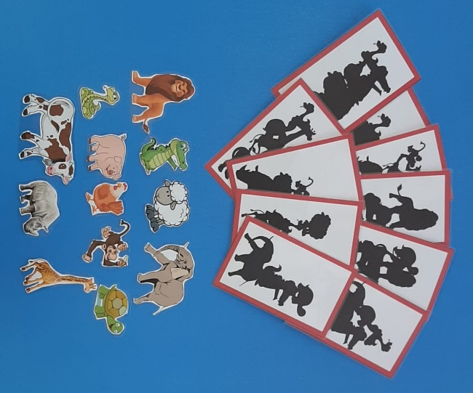
Оборудование: картинки животных, карточки-картинки теневых пирамидок из животных. (Приложение З)
Ход игры:
Воспитатель раздает детям карточки-картинки с теневыми пирамидками из животных. Предлагает детям рассмотреть карточки. Затем воспитатель говорит, чтобы ребенок построил такую же пирамидку из животных, как изображено у него на карточке-картинке.
Задание: Ребенок должен угадать по теневым силуэтам животных и выложить пирамидку из животных, использую уже цветные картинки животных.
После выполнения задания воспитатель задает вопросы: Кто стоит на поросенком? Кто стоит под курочкой? Кто находится между коровой и львом?
Можно выкладывать пирамидки из животных по словесной инструкции.

11. Игра «Тактильные мешочки
Цель: Развитие тактильного восприятия, мелкой моторики осязания, мышления, развитие речи.
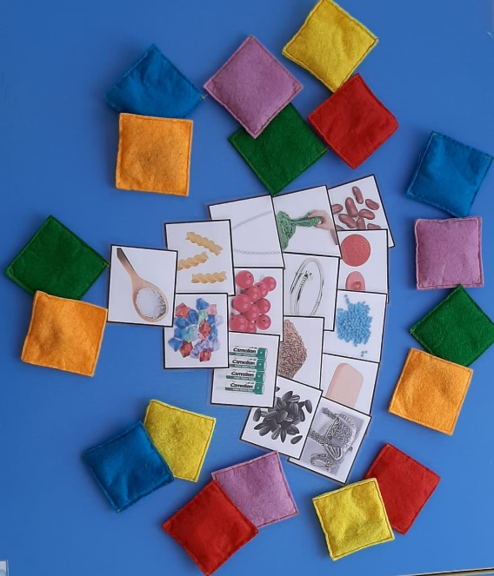
Оборудование: мешочки с разнообразным наполнением: «тыквенные семечки», «горох», «гречка», «овсянка», «орехи», «фасоль», «перловка», «пшено», «макароны-спирали», «макароны-ракушки», «трубочки», «вата»; карточки-иллюстрации предметов в мешочках.
Ход игры:
- «Угадай, что внутри»
В игре участвуют от двух до пяти участников. Задача каждого игрока выбрать тканевый мешочек, нащупать, что внутри мешочка, описать размер, форму, определить твердые или мягкие предметы находятся внутри, холодные или теплые и ответить на вопрос, что внутри мешочка.
2. «Подбери картинку»
Ребенок выбирает тканевый мешочек, ощупывает его, определяет, что внутри. Затем ребенок должен найти картинку, на который изображен предмет находящейся у него в мешочке. Можно проиграть наоборот. Воспитатель показывает ребенку картинку с наполнителем тканевого мешочкам, а ребенок должен подобрать к нему мешочек.

12. Игра «Косолапый мишка»
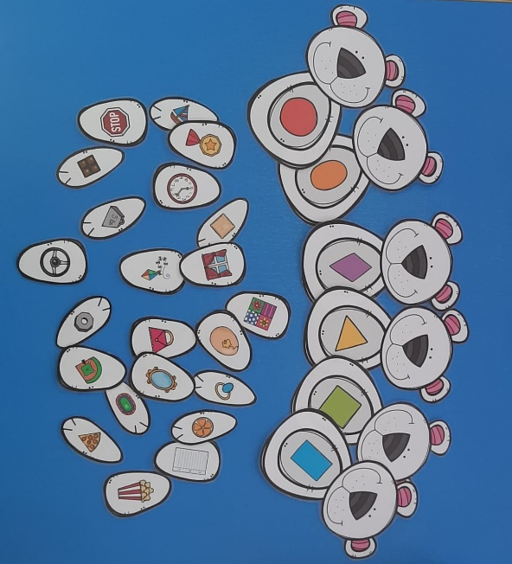
Цель: формировать представления о геометрических фигурах, совершенствовать умение видеть в окружающих предметах форму знакомых геометрических фигур.
Оборудование: карточки-картинки медведя и его частей тела.
(Приложение К)
Ход игры:
Воспитатель: Смотрите, косолапые мишки растеряли свои лапы и перепутали их. Помоги каждому мишки найти его лапки. На каждой лапке нарисован предмет, такой же формы, как и фигура на животе у мишки.
Задание: Ребенку предлагается выбрать туловища медведя на животе у которого изображена одна из геометрическая фигура. Ребенок должен подобрать медведю лапы, на которых нарисованные предметы, соответствующие по форме фигуре, изображенной на медведе.

13. Игра «Геометрическое лото»
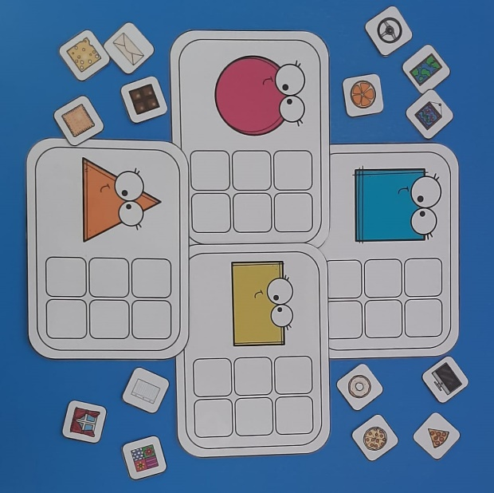
Цель: формировать представления о геометрических фигурах, совершенствовать умение видеть в окружающих предметах форму знакомых геометрических фигур.
Оборудование: карты с нарисованной геометрической фигурой разделённые на 6 квадратов, набором карточек с изображением предметов круглой, квадратной, треугольной и прямоугольной форм. (Приложение Л)
Ход игры:
Дети делятся на четыре подгруппы. У каждой подгруппы карта, разделённая на 6 квадратов. В левой стороне изображена геометрическая фигура. Карточки с изображением предметов соответствующей формы лежат на общем подносе.
Педагог предлагает детям закрыть пустые квадраты карточками, на которых изображены предметы той или иной формы. Выигрывает та команда, которая быстрее выполнит задание. В процессе проверки дети называют предметы и их форму. Игра повторяется 2 – 3 раза со сменой карточек.

14. Игра «Геометрические пуговицы»
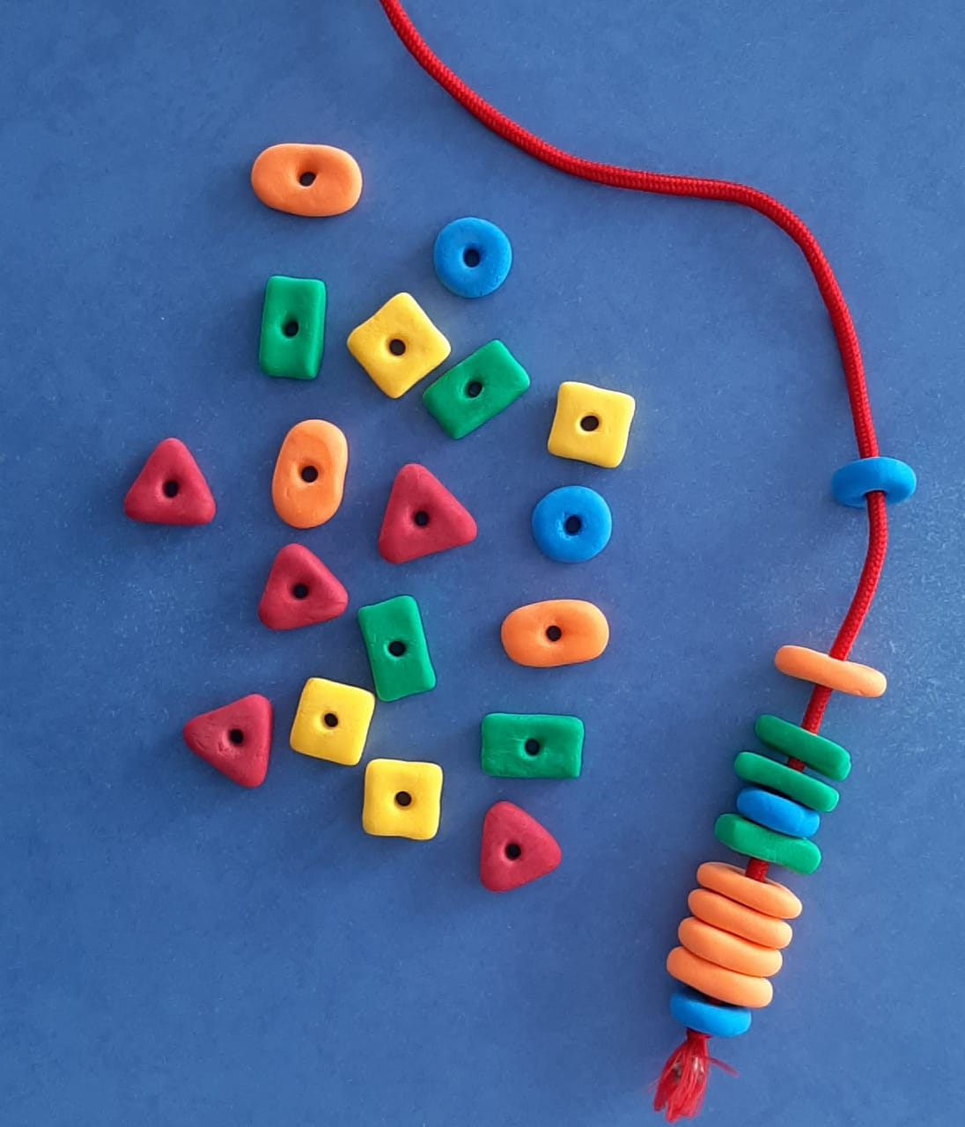
Цель: развития мелкой моторики и координации движений, выработки трудолюбия, усидчивости и внимательности, закрепить знание и название геометрических фигур, развивать мышление, внимание, память. Развитие зрительной памяти, закрепление знаний о геометрических фигурах, их свойствах. Учить отбирать предметы по названному признаку, чётко выполнять задание, развивать быстроту реакции. Закреплять знание цветов.
Оборудование: пуговицы в форме геометрических фигур 4 основных цветов (красный, желтый, синий, зеленый), шнурочки, карточки-образцы с контурным изображением фигур для запоминания.
Ход игры:
1 вариант:
Играющий протягивает шнурок через пуговичку.
А) все красные фигуры,
б) все жёлтые фигуры,
в) определённые геометрические фигуры, например: красный круг, жёлтый ромб, красный овал и т. Д.
2 вариант:
Дети выкладывают в определённом порядке геометрические фигуры (например: красный круг, жёлтый треугольник, называют фигуры.
Для проигрывания этого варианта, можно использовать словесную инструкцию, а можно карточки-схемы. Также можно составлять логические ряды. Ребенку показывается на карточке схема-начало логического ряда, а дальше он продолжает сам.
3 вариант:
Кто быстрее соберёт фигуры своего цвета. Ребёнок выбирает себе цвет: жёлтый или красный.

15. Игра «Потеряшки»
Цель: обучать умению сравнивать предметы по величине методом зрительного соотнесения;
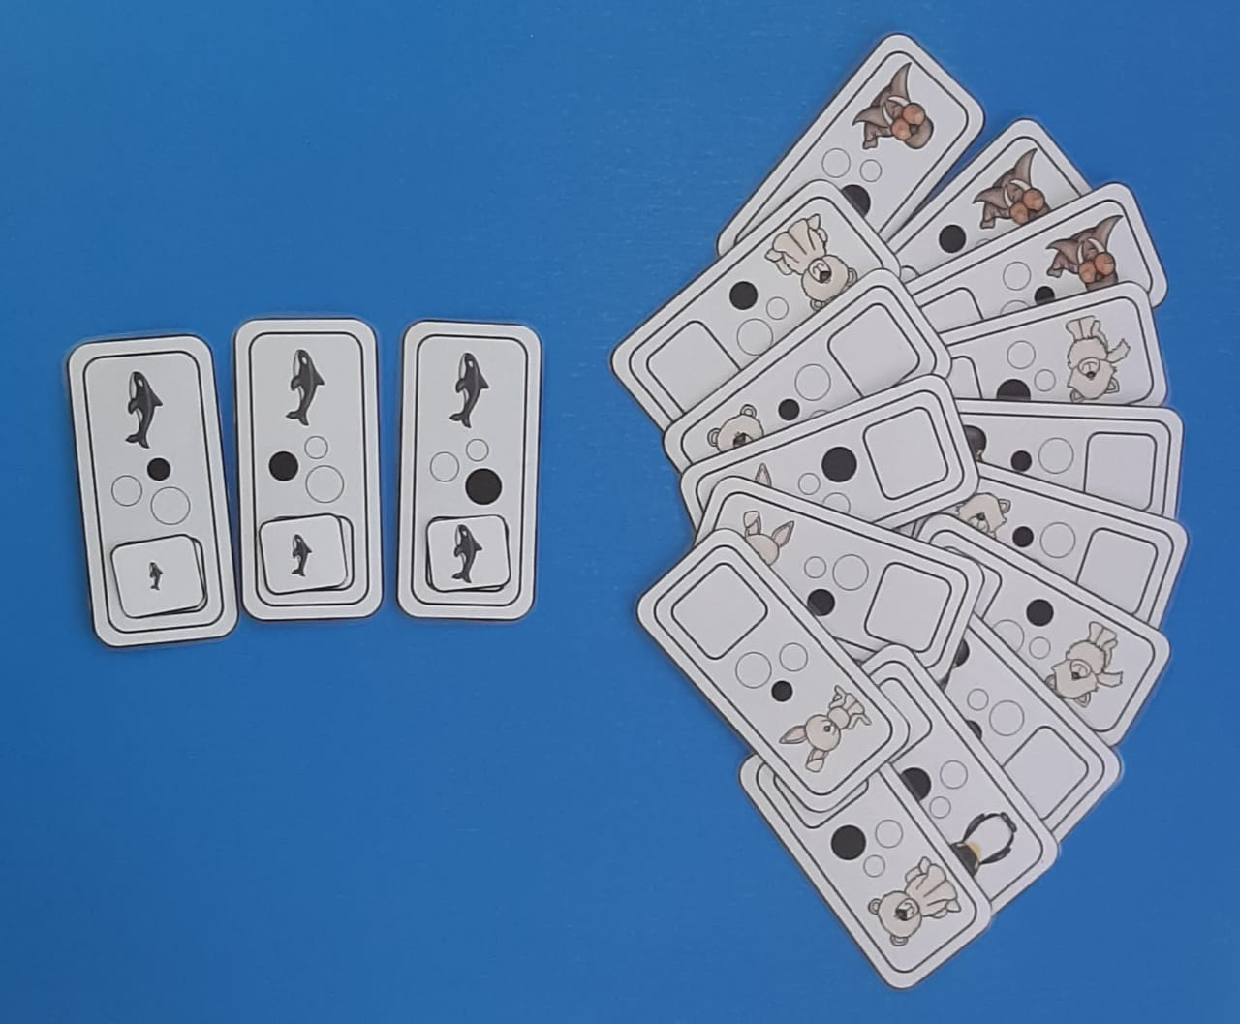
Оборудование: схемы-картинки с животными, карточки-картинки каждого животного в 3-ех размерах (большой, средний, маленький)
Ход игры:
Воспитатель: Посмотри у уток потерялись друзья. Нужно им помочь. А вот и друзья уток (на стол выкладываются три картинки такой же утки только в разных размерах). Посмотри, они одинаковые? Чем отличаются? (размером). Есть утка большая, средняя и маленькая. Каждой утки нужно найти одного друга. Чтобы узнать, кто-чей друг посмотри на круги возле уток. Если возле утки закрашен большой круг, то ее друг большая утка. А если возле утки закрашен маленький круг, то какая утка будет ее другом? Правильно маленькая.

16. Игра «Волшебные палочки»
Цель: развитие тактильного восприятия, координации движений обеих рук, глазомера, концентрации внимания, усидчивости, а также игра служит обучающим средством в развитии навыков самообслуживания.
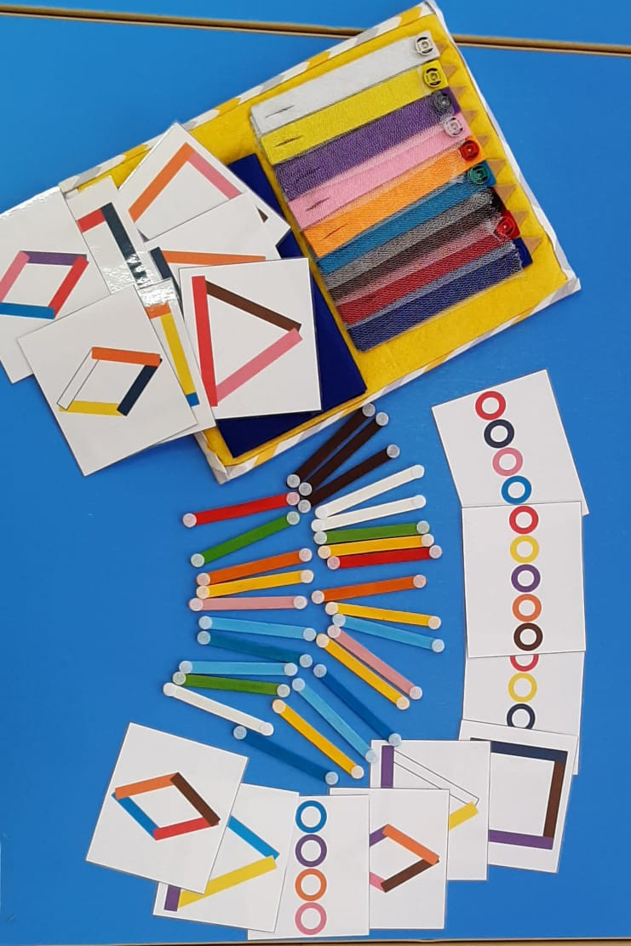
Оборудование: цветные палочки из фетра с пуговицами, цветные деревянные палочки на липучках, карточки-образцы. (Приложение М)
Ход игры:
Детям предлагается 9 цветных палочек с пуговицами из фетра (белого, желтого, фиолетового, розового, оранжевого, голубого, коричневого, красного и синего цвета). Также предлагаются деревянные палочки на липучках на группу из 5 человек. Из этих палочек дети могут строить колечки, различные фигуры и другие постройки. Также к палочкам прилагаются карточки-образцы для постройки цепочек из колец и фигур (палочки из фетра используются для постройки колец и фигур, деревянные палочки для создания фигур и других построек). Карточки можно использовать для тренировки памяти детей. Дети смотрят на карточку запоминают что на ней изображено и из каких палочек построена, а затем воспроизводят постройку по памяти.

17. Игра «Следопыты»
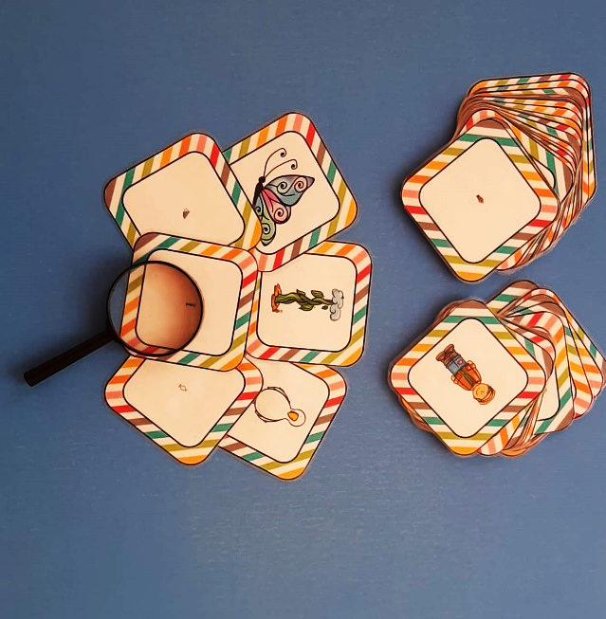
Цель: стимулировать речевое развитие ребенка, развивать целенаправленность действия, умение доводить начатое дело до конца, развивать наблюдательность, внимание, тонкость зрительного восприятия.
Оборудование: лупа, карточки с картинками большого и маленького размера
Ход игры:
В игре два вида карточек (карточки с изображением предметов маленького размера и карточки с изображением предметов большого размера), а также лупа. Дети под лупой рассматривают карточки с изображением маленького размера, называют что изображено на карточке, а потом подбирают к этой карточке пару с изображением большого размера.

